2016 台灣雷射應用研討會
2016 Taiwan Laser Application Workshop (T LAW 2016)

◎指導單位：經濟部中小企業處
◎主辦單位：台灣電加工學會
金屬工業研究發展中心育成中心

◎協辦單位:
- 國立中央大學 機械工程學系
- 國立中央大學 生產力4.0精微模具智能化電加工複合製程研究計畫

緣起與目的

面對其他先進國家的經濟競爭，製造技術的不斷精進與產品高值化才是真正的王道。而高值化目標能否落實，則端賴製造技術的精進，因此放電、電化學、雷射、超音波振動等非傳統電加工技術的研發與深化，刻不容緩。理由很簡單，因為這些方法的加工機制皆具有精微化加工特性，是解決高值化工業產品製造瓶頸的重要方法。
繼今年5月以放電加工為主軸之研討會後，台灣電加工學會此次以雷射應用為主題，舉辦「2016台灣雷射應用研討會」、冀藉此研討會為國內產、學、研各方搭建一個雷射應用技術之交流與合作平台，使與會成員與雷射加工與應用同業能更深入了解雷射應用相關現況，透過與國內、外學者專家及業界先進的交流機會，也能逐步提升國內廠商技術開發能力，促進共同發展，實現互利共贏，創造商機！

時間/地點

日期：2016年08月25日（星期四）
時間：09:00~16:00
地點：國立中央大學 工程五館 A102

名 額

1.名額限定100人 (請即刻報名，以免向隅)
完成報名手續後，請來電告知以利核對並確認報名成功
2.報名後請務必前來參加，以免影響他人權益

參加對象

歡迎任何對雷射應用與加工技術有興趣之廠商及學術單位

費 用

本會會員與學生免費（需檢附證件），一般來賓每人NT$300元（皆含餐點、教材），一律現場繳費。加入會員者，報名費可抵入會費。

立即報名

- Email 報名：duncan@cc.ncu.edu.tw
- 洽詢電話：03-4227151轉37323 陳澤銓 先生

即日起接受報名，報名截止日期 8月22日 (額滿為止)

敬邀參加

議程表

日期: 2016年08月25日（星期四）

時 間 | 研 討 內 容 | 主講人/簡介
08:30 ~ 09:00 | 報 到
09:00 ~ 09:10 | 貴賓致詞 | 國立中央大學 工學院  田永銘 院長  台灣電加工學會  崔海平 理事長
09:10 ~ 09:50 | Laser Characteristics and Its Applications | Continuum Electro-Optics Inc. / Mechanical Engineering Manager  Ted Fan, M. SC, P. Eng
09:50 ~ 10:30 | 短脈衝光纖雷射的發展與應用 | 國立中央大學 研究員  胡 杰 博士
10:30 ~ 10:50 | 休憩:參加者交流/點心
10:50 ~ 11:30 | 雷射加工應用 | 鈦昇科技 資深工程師  張簡相國 博士
11:30 ~ 12:10 | 雷射直寫應用於金屬網格透明電極製作 | 國立中央大學 機械系  何正榮 教授
12:10 ~ 13:10 | 午餐、交流
13:10 ~ 13:50 | 飛秒雷射直寫製造反射式高解析度光學尺之光柵 | 台灣科技大學 機械系  鄭正元 教授
13:50 ~ 14:30 | 雷射玻璃切割與邊緣削整技術 | 工研院雷射中心 工程師  陳坤坐 博士
14:30 ~ 14:40 | 休憩:參加者交流
14:40 ~ 15:20 | 積層製造及複合加減法之應用 | 東台精機 副理  陳馨寶 博士
15:20 ~ 16:00 | 雷射加工技術於模具及精微元件之應用 | 金屬工業研究發展中心 模具與精微加工組  呂育廷 經理
16:00 ~ | 賦歸

說 明

如何加入台灣電加工學會，可至台灣電加工學會網站了解。
網址 http://www.tseme.org.tw/

報 名 單
歡迎加入台灣電加工學會，可免費參加!! |  |  |  |  |  |  |  | 會員別：□學生 □個人 □團體□尚未加入
研討會名稱 | 2016年 台灣雷射應用研討會
姓名 | 職稱 | 分機 |  |  | ＊E-mail信箱(必填)
單位名稱 |  |  |  |  |  |  |  |  |  | 電 話
單位住址 | □□□ |  |  |  |  |  |  |  |  | 傳 真
聯絡人 |  |  |  |  |  |  |  |  |  | 備註
分機/手機 |  |  | E-mail
何處得知此次研討會消息 | □報紙 □郵寄簡章 □海報 □電子郵件 □網路訊息 □傳真資料 □他人告知 □其他____________
公司員工數 | 人 |  |  | 公司產品/屬性
參加費用 |  |  |  | 報名日期 |  |  | 年月日
*請填完整資料 本表如不敷使用，請自行影印，謝謝！
*填寫完後，請 Email給 陳澤銓 先生duncan@cc.ncu.edu.tw

交通指引
◎自行開車
（一）中山高速公路：
62 公里處中壢新屋交流道出口沿民族路，往新屋方向行駛，至三民路右轉，中正路
左轉，中大路左轉即可抵達本校前門。(約 5 分鐘)
（二）北二高：
62 公里處出口下大溪交流道後，往中壢方向行駛，再左轉上 66 號東西向快速道路(往
中壢、觀音方向)，再連接中山高速公路(往台北方向)，下 62 公里處新屋中壢交流
道出口，往新屋方向行駛，至三民路右轉，中正路左轉，中大路左轉即可抵達本校
前門。(約 20 分鐘)
※學校停車位有限，請儘量搭乘公共交通工具。
◎搭乘高鐵
於高鐵桃園站下車，可搭計程車、自行開車(約 20 分鐘)抵達本校。其他轉乘資訊請
參考中央大學網頁http://www.ncu.edu.tw/directions.php。
◎搭乘計程車：搭火車後，由中壢火車站搭乘計程車至學校約 130-200 元，大部分不跳表，需事先議價。或以電話叫車，跳表計價。

國立中央大學 工程五館 A102
地址： 桃園縣中壢市中大路300號
電話：03-4227151轉37323
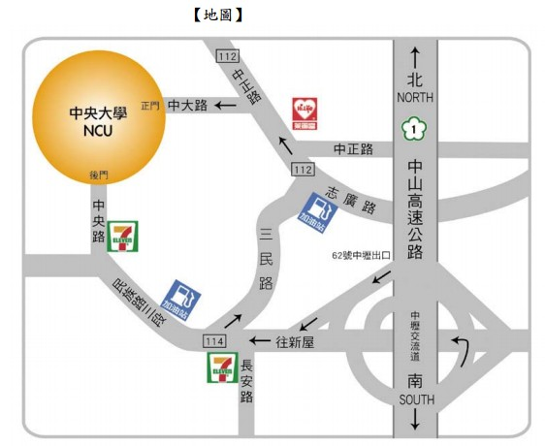

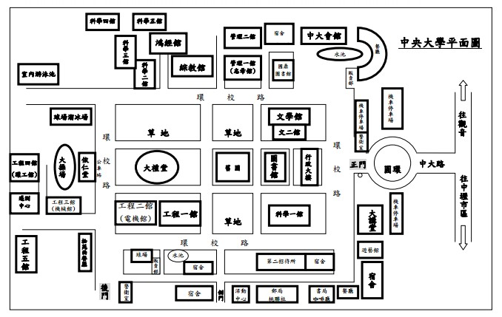
工程五館

